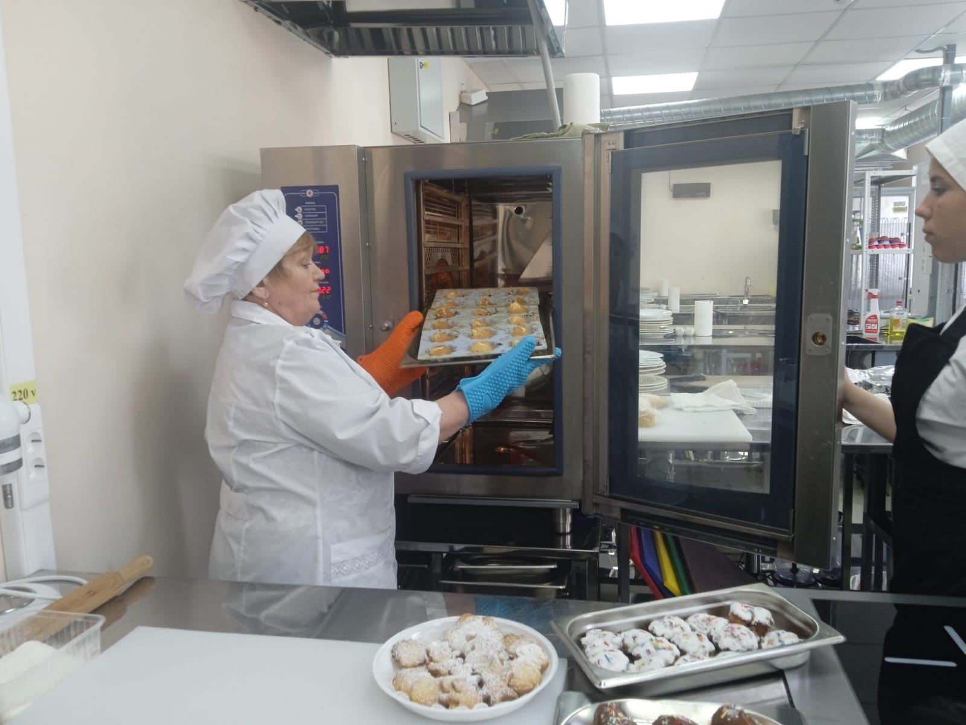 | 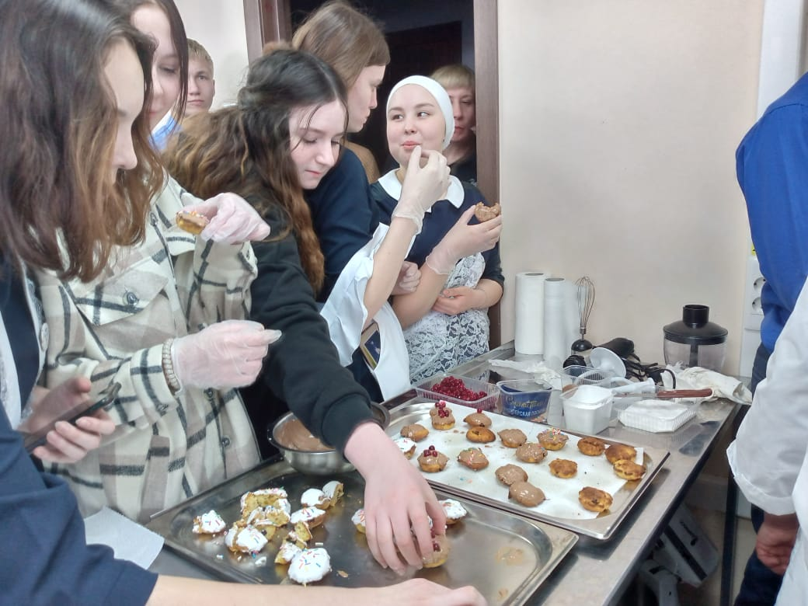
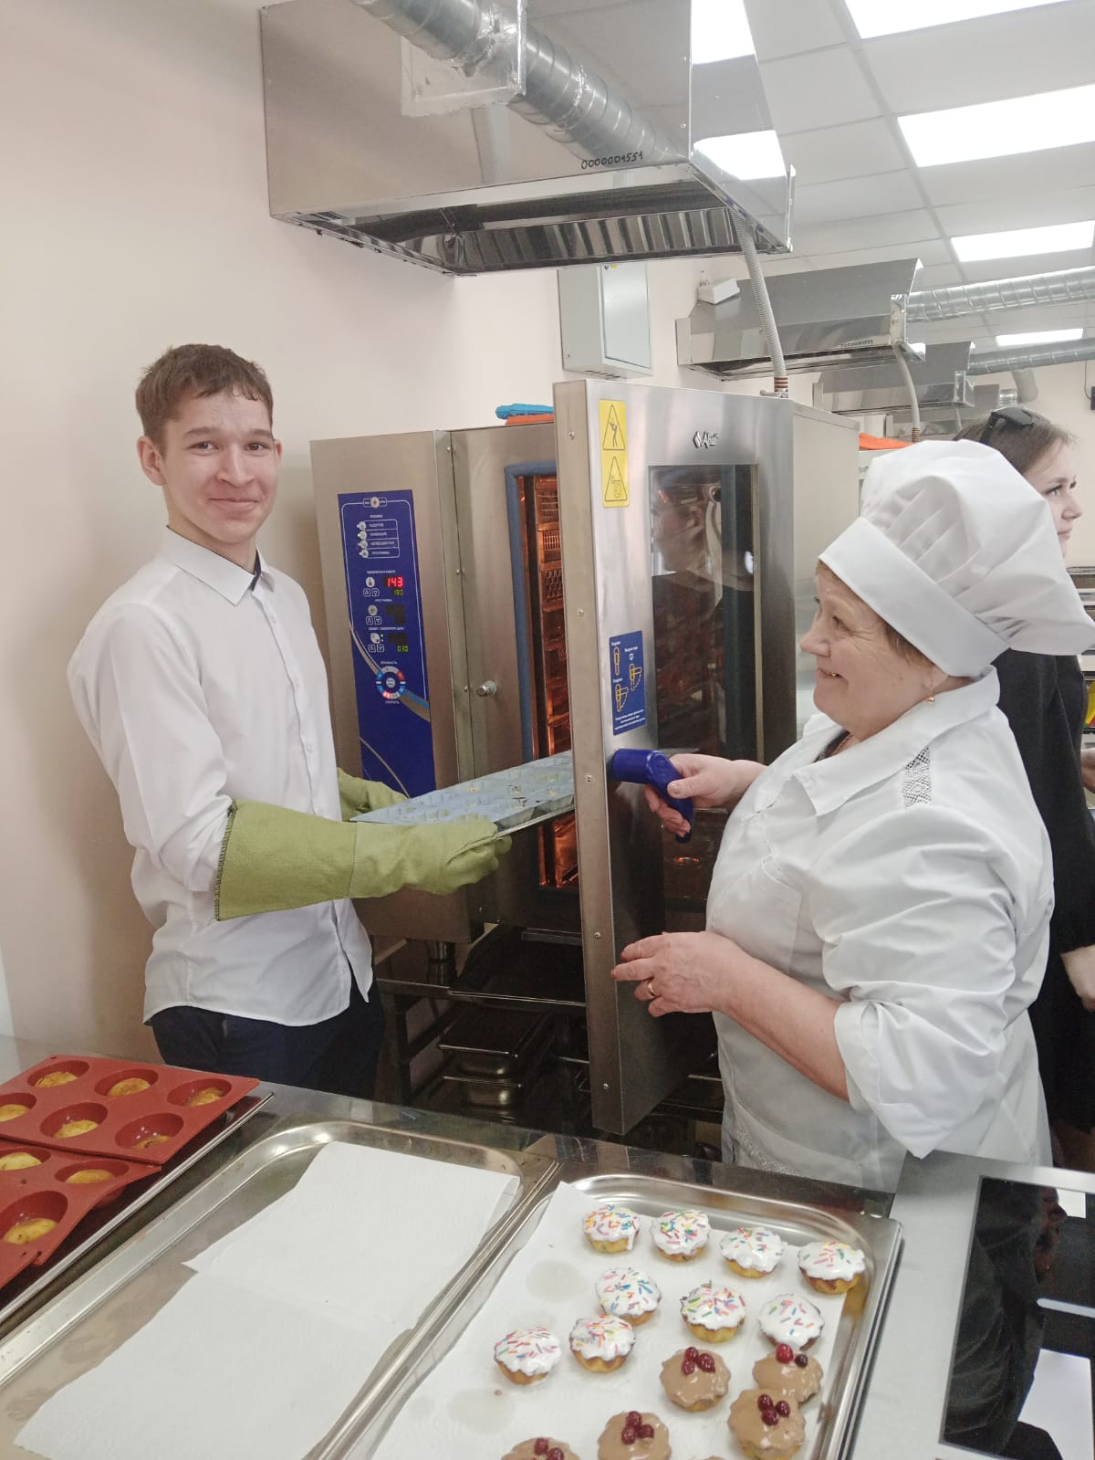 | 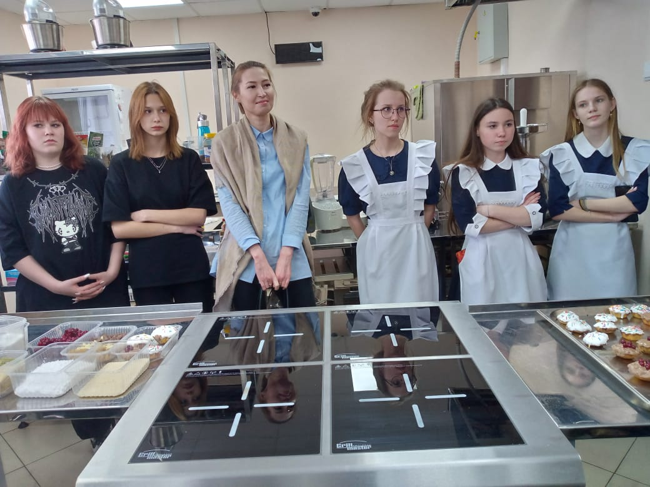

В рамках Единого Дня профориентационной работы 21 октября в Алексеевском аграрном колледже состоялся День открытых дверей в рамках проекта «Профессионалитет». Приглашенные ученики девятых классов школ пгт. Алексеевское знакомились с информацией о колледже и направлениях подготовки студентов. Опытные преподаватели и мастера производственного обучения провели экскурсию по колледжу для знакомства с лабораториями и кабинетами, выставкой технического творчества. Барышковой С. В. и Мишечкиной Н.В. был дан мастер-класс приготовления блюд по профессии «Повар, кондитер». Затем школьникам показали видео-ролик, снятый студ.советом о внеучебной деятельности студентов колледжа.
.

